Проект «Информационная система для библиотеки» по теме PyQT
Насаев Никита

Наименование приложения: «Always Read»

Логотип приложения:


Функции приложения:
Программа предполагает наличие пользователей двух ролей: библиотекарь и читатель.

Библиотекарь в приложении будет иметь следующие возможности:
- Авторизация;
- Поиск по существующей базе книг и авторов;
- Просмотр информации о книгах;
- Добавление новых книг и авторов;
- Редактирование информации о книгах.

Читатель в приложении будет иметь следующие возможности:
- Авторизация;
- Поиск по существующей базе книг и авторов;
- Просмотр информации о книгах.

Интерфейс приложения:

Когда пользователь запускает приложение, он попадает на экран авторизации
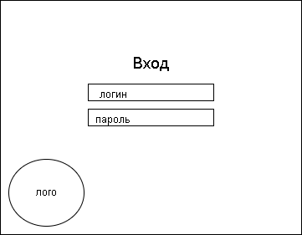

После авторизации пользователь попадает на экран со списком книг
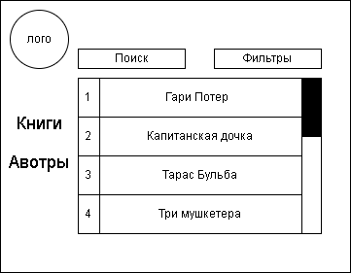

При нажатии на книгу пользователю открывается окно с описанием книги

При нажатии на кнопку авторы пользователь попадает на экран со списком авторов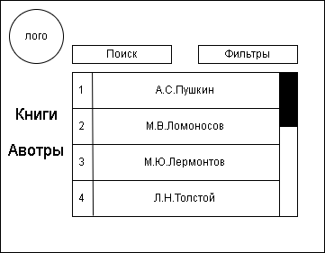

При нажатии на автора пользователю открывается экран со списком всех книг этого автора
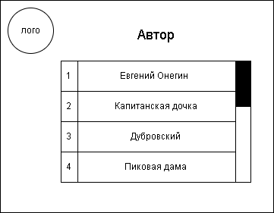

База данных приложения:



